Четвертый семинар – эскизы 2

Оглавление
Введение 1
Размерные ограничения в эскизах 2
Основные диалоговые окна простановки размерных ограничений 2
Способы простановки размерных ограничений 4
Контекстный размер 4
Горизонтальный, вертикальный размер 4
Параллельный размер 4
Перпендикулярный размер 4
Размер периметра 5
Имена размерных ограничений 5
Удаление и редактирование размерных ограничений 5
Признак переопределения эскиза 6
Задание формульных зависимостей 6
Задание «внешних» параметров 7
Задание справочных размеров 9
Постоянное автообразмеривание 9
Геометрические ограничения в эскизах 9
Системные геометрические ограничения «по умолчанию» 10
Перечень геометрических ограничений «по умолчанию» 10
Альтернативное решение 10
Как собственно накладывают геометрические ограничения 11
Наложение геометрических ограничений на точку 12
Как просмотреть и удалить геометрические ограничения 13
Как проверить действие наложенных геометрических ограничений 14
Выборочное автообразмеривание 15
Разные дополнения к эскизам 16
Как переименовать эскиз 16
Основное имя эскиза 16
Второе имя эскиза 16
Внутренние и внешние эскизы 17

Введение
- На протяжении всего этого семинара мы будем говорить и размерных и геометрических ограничениях, с помощью которых мы будем как-то ограничивать поведение вашего контура в эскизе.

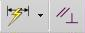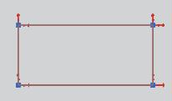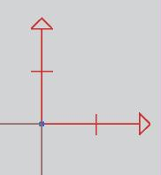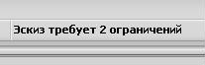

рис.1 рис.2 рис.3 рис.4

- Команды наложения этих ограничений из инструментальной панели Инструменты эскиза приведены на рис.1.
  - Левая пиктограмма - это наложение разных размерных ограничений.
  - Правая пиктограмма – это наложение геометрических ограничений.
- Интуитивно вы чувствуете, что наложение любых ограничений – это сокращение каких-то степеней свободы, которыми обладают все графические примитивы эскиза. Поскольку эскиз – это плоское построение, то изначально все конечные точки наших графических примитивов имеют по две степени свободы: движение влево \ вправо, и движение вверх \ вниз.
- И действительно, если вы с помощью пиктограмм рис.1 включите простановку каких-либо ограничений, то у всех точек вашего рисунка появятся красные стрелочки (рис.2,3). Эти стрелочки и олицетворяют оставшиеся степени свободы ваших примитивов. А если стрелочек не будет – значит вы так жестко ограничили построенный контур, что в нем не осталось никаких степеней свободы.
- По мере простановки ограничений система будет сообщать в области подсказок – сколько еще ограничений осталось наложить, чтобы степеней свободы в эскизе вообще не осталось (рис.4).

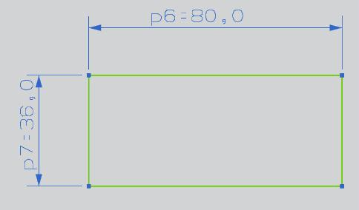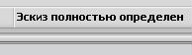

рис.5 рис.6

- В идеале нужно, чтобы ваш эскиз действительно оказался полностью ограниченным. Чтобы число его степеней свободы было равно 0. Но это условие достижимо только для простых контуров. Например, для того же прямоугольника на рис.2 достаточно зафиксировать одну из вершин, и наложить размерные ограничения на его ширину и высоту (рис.5). В этом случае система выдаст сообщение как на рис.6. И при включении любой из пиктограмм рис.1 теперь никаких стрелочек около вершин нашего прямоугольника уже не появится.
- Кроме этого, все примитивы полностью определенного контура теряют какую-либо подвижность. Теперь их уже не «потаскаешь» по плоскости экрана с помощью курсора.
- Но чаще всего нам лень полностью определять свои эскизы, и мы оставляем их недоопределенными. В этом случае в дальнейшем мы должны быть готовы к непредсказуемым изменениям формы эскиза при внесении различных изменений.

Размерные ограничения в эскизах

Основные диалоговые окна простановки размерных ограничений
- Если раскрыть левую пиктограмму рис.1, то появится список всех возможностей простановки размерных ограничений (рис.7).

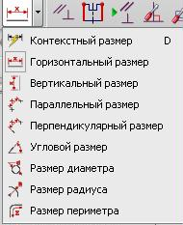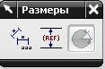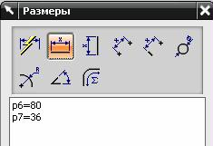

рис.7 рис.8 рис.9

- Вы можете ограничиться только этим списком. Выбирайте любой из удобных вам способов указания размерных ограничений и осуществляйте их простановку.
- Но одновременно со списком рис.7 на экране монитора появляется и дополнительное небольшое окно рис. 8. Средняя пиктограмма этого окна позволит вам проставлять так называемые справочные размеры, о чем речь ещё впереди. А крайняя левая пиктограмма вызовет ещё одно диалоговое окно рис. 9.
- В этом окне, в верхней его части опять перечислены все возможные способы простановки размерных ограничений. Кроме этого, в средней части этого окна система перечисляет уже проставленные размерные ограничения, и при этом называет их своими именами. Мы ещё поговорим об этих именах, но и так ясно, что имена удобны. Особенно когда мы начнем сочинять формульные зависимости одних размерных ограничений от других.
- Кстати, похожее диалоговое окно в режиме построения эскиза можно вызвать с помощью падающего меню Изменить \ Параметры эскиза (рис.9а).

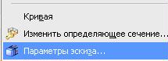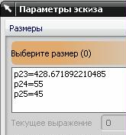

рис.9а рис.9 б

Система предоставит окно рис. 9 б. В этом окне также перечислены все, уже проставленные размерные ограничения. Но при этом вы не связаны с процедурой их простановки.
- Удобнее всего работать с окном рис. 9, поскольку в нем вы видите список всех, уже проставленных размерных ограничений. Но если вам неинтересны их имена, то можно вообще не раскрывать окно рис.9, и ограничиться списком рис.7.

Способы простановки размерных ограничений

Контекстный размер
Если вы выбираете эту строку на рис.7, то далее вы можете указать любой примитив, и система тут же поставит ему соответствующее размерное ограничение (рис.10 – 12). Не важно – это горизонтальное, вертикальное, наклонное, или иное размерное ограничение.

Горизонтальный, вертикальный размер
В этом случае вам остается строго указывать горизонтальные или вертикальные прямолинейные отрезки, и система проставит для них правильные размерные ограничения.

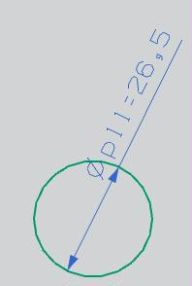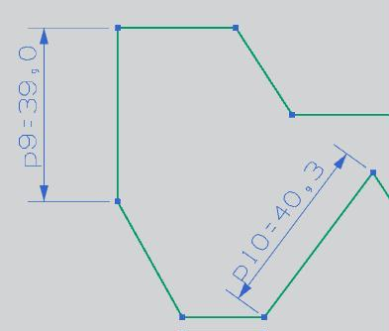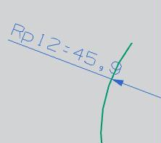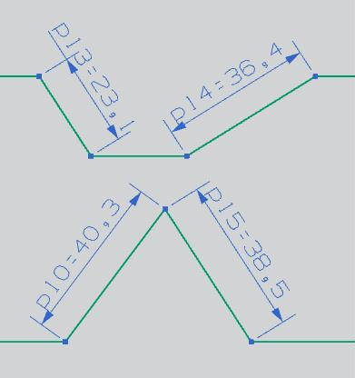

рис.10 рис.11 рис.12 рис.13

Параллельный размер
Этот вариант удобен для простановки наклонных размерных ограничений (рис.13).

Перпендикулярный размер
- Посмотрите на рис.14. Здесь важно указать размер, на который отстоит точка относительно одной из сторон прямоугольника. При этом размерная линия должны пройти перпендикулярно этой стороне.

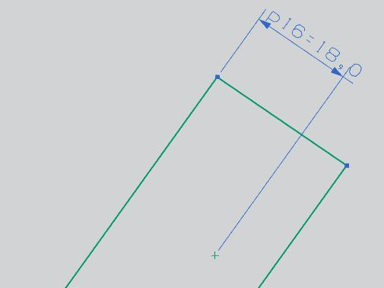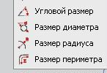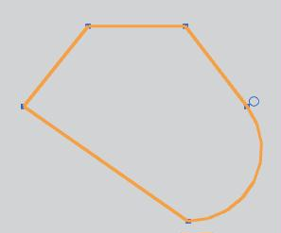

рис.14 рис.15 рис.16

- В этом случае и применяется перпендикулярный размер. Сначала нужно указать отрезок, перпендикулярно которому пройдет размерная линия, а потом уже – точку.
- Простановка угловых, радиальных размеров (рис.15) понятна и так. А вот указание размерного ограничения на периметр вашего контура заслуживает некоторого пояснения.

Размер периметра
- Представьте, что вы нарисовали достаточно сложный контур рис.16.
- Для установки размерного ограничения Размер периметра система предоставит диалоговое окно рис.17, в котором нужно перечислить все составляющие вашего контура (только прямые отрезки и дуги). Как видите, на рис. 16 все эти примитивы уже подсвечены.

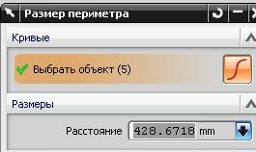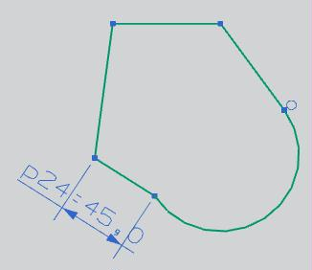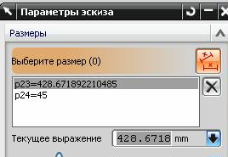

рис.17 рис.18 рис.19

- Одновременно система подсчитает периметр вашего контура (рис.17).
- И далее, как бы вы не меняли размеры отдельных составляющих, форма контура будет меняться, но периметр всегда останется прежним (рис.18).
- Если вам захочется посмотреть, или снять это ограничение, нужно вызвать окно Изменить \ Параметры эскиза (рис.19), и там это ограничение можно отменить.

Имена размерных ограничений
- Как вы уже обратили внимание, размерные ограничения задаются в виде системного имени и значения (рис.20).

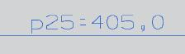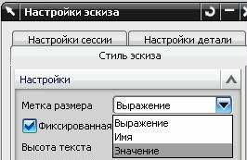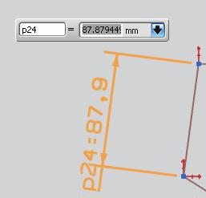

рис.20 рис.21 рис.22

- Но этот порядок можно изменить. Для этого в падающем меню Настройки \ Эскиз \ закладка Стиль эскиза \ поле Метка размера (рис.21) нужно включить соответствующий переключатель.
- Но, вообще-то, представление размерных ограничений как на рис. 20 – удобно.

Удаление и редактирование размерных ограничений
- Чтобы изменить значение конкретного размерного ограничения нужно дважды кликнуть по его изображению в рабочем поле. Изображение размерного ограничения при этом станет подсвеченным (рис.22), а рядом с ним появится небольшое окно (рис.23).

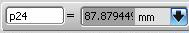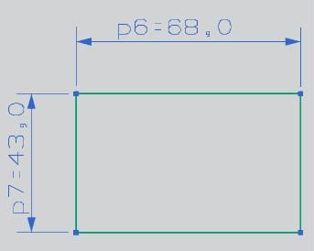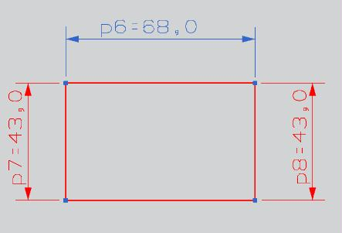

рис.23 рис.24 рис.25

- В этом окне вы сможете поставить любое значение размерного ограничения.
- Чтобы удалить ненужное размерное ограничение, нужно подсветить его изображение в рабочем поле, и в контекстном меню выбрать команду Удалить.

Признак переопределения эскиза
- До сих пор мы обсудили ситуации полной определенности эскиза, и его недоопределенности.
- А что будет, если мы зададим лишние, дублирующие ограничения? Это положение, кстати, относится в равной степени и к размерным, и к геометрическим ограничениям.
- В этом случае система красным цветом отметит этот факт (рис.25). И более того, лишние ограничения придется удалить.

Задание формульных зависимостей
- Этот прием часто применяется и в эскизах, и при построении отдельных деталей, и при построении сложных сборок, когда формульные зависимости устанавливаются между параметрами разных деталей.

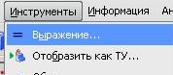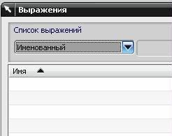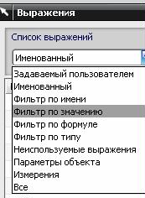

рис.26 рис.27 рис.28

- Чтобы задать формульную зависимость в эскизе, нужно в падающем меню вызвать команду Инструменты \ Выражение (рис.26). В ответ система покажет большое диалоговое оно рис. 27.
- Если в качестве фильтра выбрать вариант Фильтр по значению, то в окне будут перечислены все размеры нашего проекта, из которых можно выбрать и размерные ограничения эскиза (рис.29).

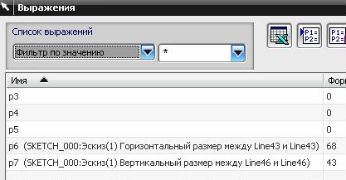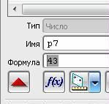

рис.29 рис.30

- Если подсветить строку какого-либо размерного ограничения (в нашем случае p7), то в левом нижнем углу окна это ограничение будет просто повторено с указанием его численного значения (рис.30).
- Но вот тут-то, в строке Формула мы и можем вместо численного значения указать формульную зависимость размера p7 от размера p6 (рис.31).

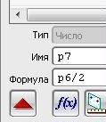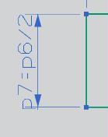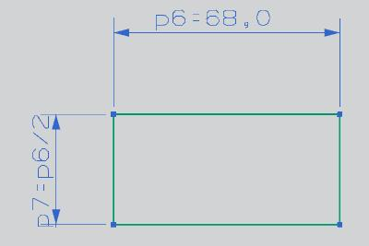

рис.31 рис.32 рис.33

- После этого в рабочем поле изображение размерного ограничения p7 станет таким, как на рис.32. И формульная зависимость будет отслеживаться каждый раз при изменении размера p6.

Задание «внешних» параметров
  - Задание параметров, с помощью которых легко менять форму вашей детали, можно делать удобными для их текущего исправления. Проще всего эту возможность показать на примере. Но здесь нам придется немного забежать вперед.
  - Внешними параметрами назовем те параметры, имена которых можно увидеть в навигаторе детали. Для этого в этом навигаторе присутствует специальный раздел - Выражения пользователя (рис.332).
  - Итак, сразу создадим один или несколько внешних параметров. Для этого ещё в пустом проекте сразу вызовем команду Инструменты \ Выражения.
  - Появится большое диалоговое окно выражения (рис. 331).
  - В этом окне, безотносительно к каким-либо построениям мы сразу создадим два параметра А и В. И после закрытия нашего окна эти параметры сразу окажутся в навигаторе детали (рис.332). Вот эти параметры мы и будем называть внешними.
  - Далее, как обычно, создадим простенький эскиз с прямоугольником (рис.333). Размеры прямоугольника пока задаем произвольными числами.
  - И тут же, в режиме построения эскиза, опять вызовем команду Инструменты \ Выражения.

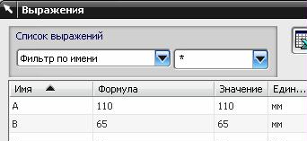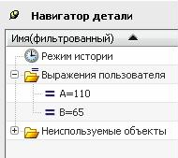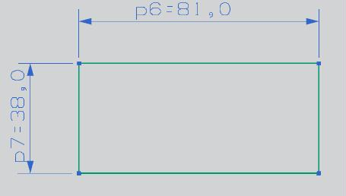

рис.331 рис.332 рис.333

- Появится то же окно Выражения. Но теперь готовьтесь к тому, что в этом окне появятся и новые, неизвестные вам размеры (рис.334). Но среди них будут и те размеры, которые вы сами поставили в своем эскизе. В нашем примере – это размеры p6 и p7.
- Вместо конкретных чисел - размеров прямоугольника p6 и p7 теперь вы можете поставить имена своих внешних параметров (рис.335).
- Тогда и в рабочем поле размерные ограничения нашего эскиза примут вид как на рис. 336.

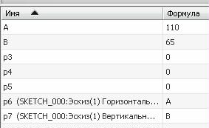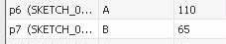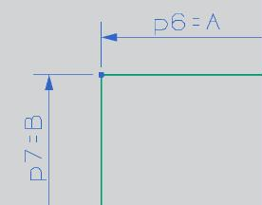

рис.334 рис.335 рис.336

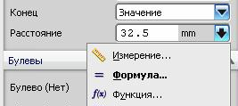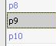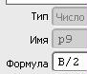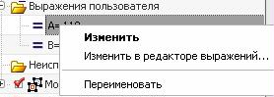

рис.337 рис.338 рис.339 рис.339а

- Выйдем из режима построения эскиза, и вытянем наш эскиз командой Вытягивание. Но размер вытягивания зададим формульной зависимостью.
- Для этого, в диалогом окне Вытягивание, в поле Ограничения нажмите на стрелочку вниз около окошка Расстояние.
- Появится перечень возможностей простановки ограничения рис. 337. Вы в этом перечне выберите возможность Формула.
- Опять вы попадете в диалоговое окно Выражения. В этом окне в длинном списке всевозможных параметров строка с параметром вытягивания будет подсвечена (рис.338). Так вы узнаете системное имя соответствующего параметра.
- Задайте для этого параметра несложную формулу (рис.339).
- После завершения вытягивания в рабочем поле вы будете иметь небольшой параллелепипед, параметры которого теперь можно менять без всяких эскизов. Для этого в навигаторе детали укажите курсором строку какого-либо параметра, и вызовите контекстное меню (рис.339а). В этом меню выберите строку Изменить. Ну и т.д.

Задание справочных размеров
- Зачем нужны справочные размеры? Вариантов много. Например, в результате задания формульной зависимости в предыдущем параграфе представление прямоугольника станет таким, как на рис.33. Размер p6 написан, а размер p7 приходится считать.
- Вот чтобы не считать размер p7 справа от прямоугольника можно поставить справочный размер (рис.35).
- Но при простановке этого размера необходимо в диалоговом окне рис. 34 включить среднюю пиктограмму.
- Как видите (рис.35), справочные размеры отличаются от размерных ограничений цветом.

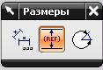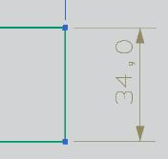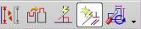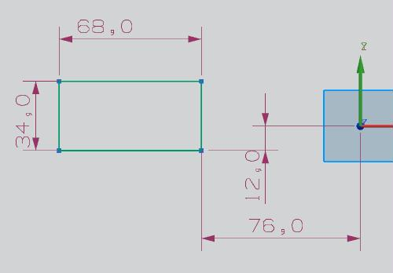

рис.34 рис.35 рис.36 рис.37

- Иногда нужно некоторые размерные ограничения превращать в справочные размеры, и наоборот. Чтобы выполнить эту процедуру, нужно подсветить нужный размер, и выполнить команду Преобразовать в \ из…(рис.36, крайняя слева пиктограмма). Мы уже применяли и обсуждали эту команду в предыдущем семинаре, когда превращали основные линии во вспомогательные и наоборот.

Постоянное автообразмеривание
- Включенная первая справа пиктограмма на рис. 36 означает, что как только вы нарисуете любой примитив в своем эскизе, система сразу проставит для него все необходимые размерные ограничения.
- В частности, для единственного прямоугольника будут проставлены размерные ограничения, показанные на рис. 37.
- Если эту процедуру автоматически выполнять для каждого, вновь построенного примитива, то такое обилие размерных ограничений сильно «засорит» эскиз. Поэтому-то эту пиктограмму чаще всего выключают. И поэтому среди пяти обязательных настроек на первом семинаре мы также отказывались от постоянного автообразмеривания.

Геометрические ограничения в эскизах
- Геометрические ограничения – это ограничения типа параллельности или перпендикулярности между прямыми отрезками, соосности дуг и окружностей, равенства длин, симметрия и пр. Именно эти ограничения придают некоторую «твердость» и форму вашему контуру.
- В связи с этим в этом параграфе мы теперь будем рассматривать неизвестные команды из правой половины панели инструментов Инструменты эскиза (рис.39).

Системные геометрические ограничения «по умолчанию»
- Нужно сказать, что когда вы что-то рисуете в своем эскизе система NX незаметно для вас «подсовывает» вам некоторые геометрические ограничения по умолчанию. Например, вы нарисуете прямоугольник, а система наложит ограничения перпендикулярности и горизонтальности на его стороны так, что как бы вы не перемещали по экрану его стороны, фигура все равно останется прямоугольником.

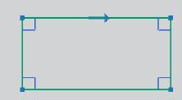

рис. 38 рис.39

- На рис.38 показаны условные обозначения названных геометрических ограничений. Но почему система их накладывает, и можно ли от них отказаться? Можно. Для этого нужно обратиться к пиктограммам рис.39. Система «подсовывает» вам некоторые геометрические ограничения только в том случае, если включена пиктограмма Создать контекстные ограничения (рис.39, вторая справа). Может нарисовать прямоугольник с включением этой пиктограммы и без неё.

Перечень геометрических ограничений «по умолчанию»
- А третья справа пиктограмма на рис. 39 – это команда Контекстные ограничения и размеры.
- Если вы вызовите эту команду, то появится довольно большое диалоговое окно, в котором вы можете указать – какие геометрические ограничения вы разрешаете системе «подсовывать» вам по умолчанию (рис.40). Включение или выключение соответствующего переключателя приводит к понятным последствиям.

Альтернативное решение
- Четвертая справа пиктограмма на рис. 39 обеспечивает вам альтернативные построения в случае наложения геометрических ограничений.
- Например, вы наложили ограничение касательности на две окружности (рис.41). кстати, обратите внимание на условное обозначение касательности (маленький кружок).
- Но ведь это решение не единственное.
- Поэтому вы вызываете команду Альтернативное решение, появляется диалоговое окно рис. 42.
- В качестве параметров этого окна вы указываете любую из окружностей, и система предлагает вам второй вариант касания этих окружностей (рис.43).

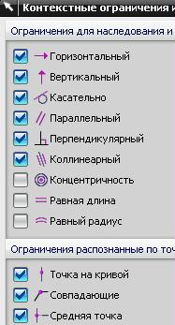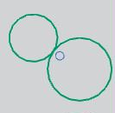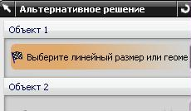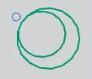

рис.40 рис.41 рис.42 рис.43

ЗАМЕЧАНИЕ: сейчас мы прервемся в перечислении команд из рис.39, потому что многие из этих команд – вспомогательные. Дело в том, что мы уже неоднократно говорили о назначении геометрических ограничений. А как же их назначать? Вот об этой главной команде и поговорим.

Как собственно накладывают геометрические ограничения
- Пиктограмма этой самой важной команды на рис. 39 – крайняя слева. Повторим её на рис. 44. И здесь она также – крайняя слева.

рис.44

- В панели инструментов эта команда называется Ограничения. Но имеются в виду - геометрические ограничения.
- По этой команде выпадает небольшое диалоговое окно, но его содержимое зависит от тех примитивов, для которых вы хотите геометрические ограничения наложить.
- Итак, для наложения геометрических ограничений нужно вызвать нашу команду, и указать графические примитивы.
- Не важно - в каком порядке вы выполните эти манипуляции:
  - Сначала укажете примитивы, для которых хотите назначить геометрические ограничения, а потом вызовите команду Ограничения.
  - Или наоборот
- Представьте, что у вас есть два примитива, изображенных на рис. 44.
- Вы подводите курсор к одной из крайних точек дуги. При этом без нажатия левой кнопки мыши примитив уже подсвечивается так, как это показано на рис.45. Обратите внимание на то, как кружочками выделяются крайние точки примитива. И чтобы выделить конкретную крайнюю точку вы нажимаете на левую кнопку мыши.
- Аналогично вы выделяете крайнюю, ближайшую точку отрезка.
- После этого вы вызываете команду Ограничения.
- Появляется небольшое диалоговое окно рис. 46. Обратите внимание на то, что для указанных точек система предлагает только три геометрических ограничения:
  - Зафиксировать только одну точку
  - Зафиксировать весь примитив. При этом фиксируются обе его крайние точки.
  - Обеспечить четкое совпадение обеих точек

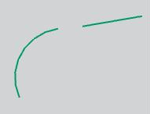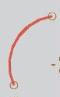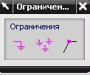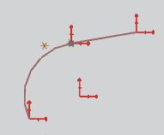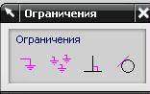

рис.44 рис.45 рис.46 рис.47 рис. 48

- Вы выбираете последнее ограничение, и один примитив «прыгает» к другому так, что крайние точки совпадут (рис.47). Обратите внимание на то, что у каждой точки остаются степени свободы, указанные красными стрелочками. Это происходит потому, что команда Ограничения ещё не выключена.

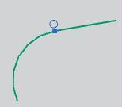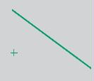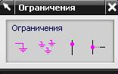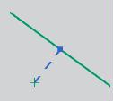

рис.49 рис.50 рис.51 рис.52

- Вы повторно выделяете оба примитива. Опять появляется окно рис.48. В этом окне для указанной пары примитивов добавляются еще два ограничения:
  - Перпендикулярность
  - Касательность
- Вы выбираете касательность. Примитивы соответственно меняют свое положение.
- Вы выключаете команду Ограничения, и примитивы принимают окончательный вид, как на рис.49. Обратите внимание на условные обозначения того, что точки совпадают(синий квадратик), и примитивы касательны друг другу (маленький кружочек).
- Как видите, мы в два шага назначили два геометрических ограничения.

Наложение геометрических ограничений на точку
- Этим примером мы хотим ещё раз показать, что геометрические ограничения часто накладываются в два этапа.

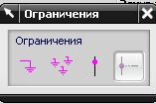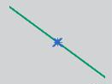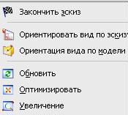

рис.53 рис.54 рис.55

- Представьте себе прямой отрезок и точку, как на рис. 50. Если вы хотите поместить точку точно на середину отрезка, то нужно выполнить следующие манипуляции:
- Укажите точку и отрезок
- Вызовите команду Ограничения.
- Система предоставит окно рис.51.
- Выберите крайнюю правую пиктограмму – Средняя точка.
- Точка переместится, и займет положение как на рис. 52.
- Опять выделите отрезок и точку, и вызовите команду Ограничения.
- Теперь диалоговое окно примет вид как на рис. 53. Выберите оставшуюся активной пиктограмму Точка на кривой, и в итоге получите положение точки как на рис. 54.
  - Часто при наложении геометрических ограничений система оставляет следы от прежних положений примитивов (коричневые звездочки и кружочки). Чтобы избавиться от них, в контекстном меню (рис.55) выберите команду Обновить.
  - Не стоит искать закономерность в том – какой именно примитив изменит свое положение при наложении очередного ограничения. Все определяется тем – какой примитив был предварительно закреплен.

Как просмотреть и удалить геометрические ограничения
- Во-первых, есть команда Показать все ограничения (рис.56, третья слева).
Эта команда высвечивает условные обозначения геометрических ограничений во всем эскизе (рис.57).

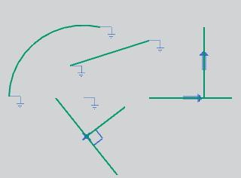

рис.56 рис.57

- Но есть более удобное средство. Это команда Показать / Удалить ограничения (рис.56, крайняя справа пиктограмма).
- По этой команде появляется большое диалоговое окно рис. 58.
- Сначала в этом окне (левый верхний угол) нужно выбрать правильный переключатель. Конечно, лучше выборочно смотреть ограничения только для конкретного примитива. Поэтому рекомендуем включить переключатель Выбранный объект.
- Затем в рабочем поле курсором нужно указать интересующий нас примитив. Например, на рис. 59 вы укажете дугу.
- И тогда в средней части окна появится перечень геометрических ограничений, наложенных на указанную дугу (рис.58).
- При этом систем применит системные имена всех близлежащих примитивов так, чтобы было понятно – между какими примитивами наложены ограничения (рис.58, 59).

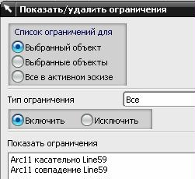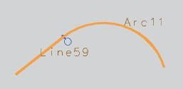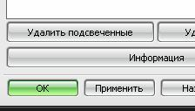

рис.58 рис.59 рис.60

- Если вам нужно удалить некоторые ограничения, нужно пометить их в списке, а затем в нижней части окна нажать на клавишу Удалить подсвеченные (рис.60).

Как проверить действие наложенных геометрических ограничений
- Первый вариант – это нажать клавишу Shift, «захватить» курсором какой-либо примитив, и попытаться переместить его с нажатой левой кнопкой мыши. В этом случае примитив будет перемещаться только в соответствии с уже наложенными геометрическими ограничениями (рис.61).

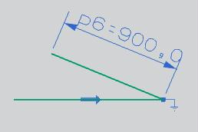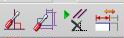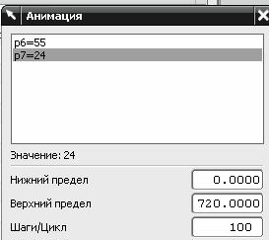

рис.61 рис.62 рис.63

- Второй вариант – это использование команды Анимация размера (рис. 62, крайняя справа пиктограмма). Этот инструмент позволит анимировать некоторое размерное ограничения в заданных пределах.
- Предварительно дополним рис.61 последним ограничением по углу (рис.64). Теперь можно сказать, что эскиз полностью определен.

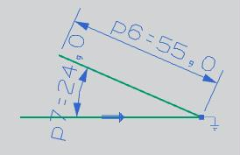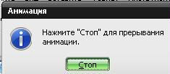

рис.64 рис.65

- Вызываем команду Анимация размера. В ответ появляется диалоговое окно рис.63. В верхней части окна перечислены размерные ограничения, присутствующие в нашем эскизе.
- Предположим, что мы хотим анимировать размерное ограничение по углу. Выделим строку этого ограничения, а затем ниже проставим пределы изменения его численного значения.
- После ОК в диалоговом окне рис. 63 система будет циклически менять указанное размерное ограничение в заданных пределах. Остановить это движение можно в дополнительном окне рис. 65.
- Эта анимация, главным образом, служит для проверки правильности наложенных ограничений всего эскиза.

Выборочное автообразмеривание
- Мы уже упоминали о том, что постоянное автообразмеривание вообще слишком «засоряет» рисунок эскиза, и мы эту возможность обычно выключаем (рис.66, крайняя справа пиктограмма).
- Но для отдельного примитива эта возможность значительно упрощает и ускоряет простановку всех необходимых ему размерных ограничений.
- Итак, чтобы автоматически проставить все необходимые размерные ограничения для конкретного примитива, можно использовать команду Автоматическое образмеривание (рис.66, крайняя слева пиктограмма).

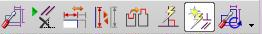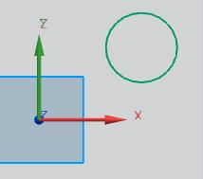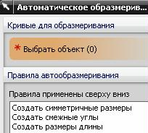

рис.66 рис.67 рис.68

- Представьте себе, что среди множества примитивов эскиза вы выбрали только окружность (рис.67).
- Вызываете команду Автоматическое образмеривание.
- После вызова этой команды появляется диалоговое окно рис. 68. В этом окне в качестве параметров достаточно только указать нашу окружность. И после нажатия на кнопку Применить система автоматически проставит все необходимые размерные ограничения (рис.69).

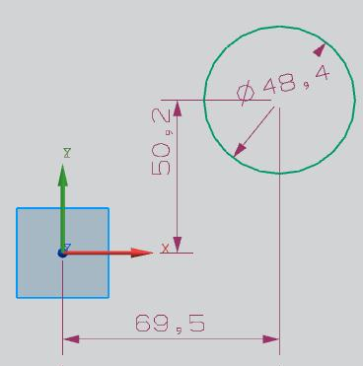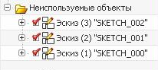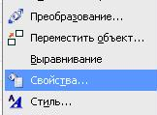

рис.69 рис.70 рис.71

Разные дополнения к эскизам

Как переименовать эскиз
- Обычно в вашем проекте присутствует много эскизов. Если не предпринимать дополнительных усилий, то всем им система сама присвоит свои порядковые имена (рис.70).
- Если захотите, вы можете переименовать свои эскизы так, чтобы эти имена подчеркивали функциональное назначение этих эскизов.

Основное имя эскиза
- В режиме построения отдельной детали выберите строку в падающем меню Изменить \ Свойства (рис.71).
- Сначала появится диалоговое окно Выбор по классу. С помощью этого окна вы должны указать тот эскиз, имя которого хотите изменить.
- Указывать можно:
  - Либо строку в навигаторе детали.
  - Либо изображение эскиза в рабочей области.
После указания конкретного эскиза систем высветит окно Эскиз свойства (рис.73).
Сначала на закладке этого окна Общий присутствует прежнее системное имя эскиза (рис.73).
Но вы можете русскими буквами вместо прежнего имени набрать свое имя эскиза (рис.74).
После этого список эскизов приобретет вид как на рис. 75.
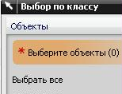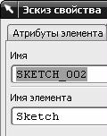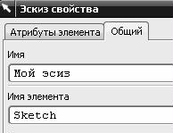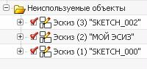

рис.72 рис.73 рис.74 рис.75

Второе имя эскиза
Но вы можете ещё более уточнить имя эскиза. Для этого нужно:
- В навигаторе модели укажите курсором на строку этого эскиза.
- В контекстном меню выберите строку Переименовать.

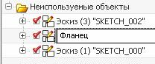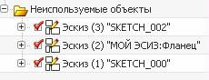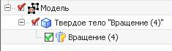

рис.76 рис.77 рис.78

- После этого в навигаторе детали, в строке вашего эскиза укажите дополнительное имя (рис.76).
- В результате итоговая строка этого эскиза в навигаторе детали станет такой, как на рис. 77.

Внутренние и внешние эскизы
- Эскизы, которые мы обсуждали до сих пор носят название внешних.
- Напомним схему их построения: выбор плоскости эскиза, рисование эскиза, выход из режима эскизирования, и последующее формообразование с участием этого эскиза.
- Но в системе существует и понятие внутренних эскизов. Дело в том, что для большей скорости построения пользователь может сразу начать некоторое формообразование, а необходимый для такого формообразования эскиз, построить в процессе самого формообразования, как бы между делом.
- В результате вы как бы пропускаете этап построения эскиза, и поэтому в навигаторе детали его строки уже не будет. Вот такой эскиз и называется внутренним.
- Пример соответствующего фрагмента навигатора детали представлен на рис. 78.
- И вдруг вам понадобится что-то в этом, скрытом эскизе изменить. А строки то в навигаторе детали нет! Как быть?
- Нужно в навигаторе детали подвести курсор к строке соответствующего формообразования ( в нашем примере это – вращение, рис.79).

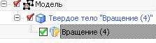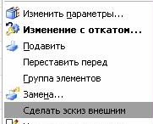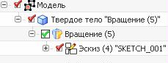

рис.79 рис.80 рис.81

- Вызвать контекстное меню, и в этом меню выбрать строку Сделать эскиз внешним (рис.80).
- После этого недостающая строка нашего эскиза и появится в навигаторе детали (рис.81).

